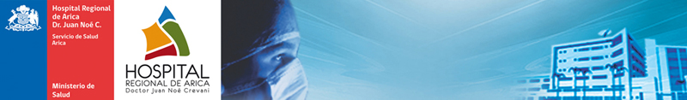

MINISTERIO DE SALUD
SERVICIO DE SALUD ARICA
HOSPITAL “DR. JUAN NOE CREVANI”
DIRECCION

MEMORANDUM Nº

MAT.: Otorga carta de patrocinio para participar en el programa de Pasantías 2016.

ARICA,

DE : DR. DOMINGO BARRIENTOS VASQUEZ
DIRECTOR (S) HOSPITAL REGIONAL ARICA “DR. JUAN NOE C.”

A :

En virtud de lo señalado en el Reglamento que regula las Pasantías de los Funcionarios afectos a la Ley 18.834, en su calidad de funcionario perteneciente a la Planta de ……. Grado …. EUS, de este establecimiento, otorgo el presente patrocinio para que participe en los procesos vinculados a la postulación y desarrollo del programa de Pasantías 2016, con el compromiso formal e irrevocable de mantenerle su cargo y remuneración, así como asegurar el normal funcionamiento del servicio durante todo el período que dure el perfeccionamiento. Esto implica cumplir con su obligación de retorno en las fechas convenidas y realizar la réplica posterior y aplicación de lo aprendido en su puesto de trabajo.

Atentamente

DR. DOMINGO BARRIENTOS VASQUEZ
DIRECTOR (S)
HOSPITAL “DR. JUAN NOE CREVANI”

